海南省文昌中学2015届高三第一次模拟考试试题
物 理
注意事项：
1．本试卷分第Ⅰ卷(选择题)和第Ⅱ卷（非选择题）两部分。答卷前，考生务必将自己的姓名、准考证号填写在答题卡上。
2．回答第Ⅰ卷时，选出每小题答案后，用铅笔把答题卡上对应题目的答案标号涂黑。如需改动，用橡皮擦干净后，再选涂其它答案标号。写在本试卷上无效。
3．回答第Ⅱ卷时，请将答案写在答题卡上。写在本试卷上无效。
第Ⅰ卷 （共38分）
一、单项选择题：（本题共6小题，每小题3分，共18分。在每小题给出的四个选项中，只有一项是符合题目要求的）
1．关于物理学家和他们的贡献，下列说法中正确的是（ ）
A．法拉第发现了电磁感应现象，并制作了世界上第一台发电机
B．库仑提出了库仑定律，并最早用实验测得元电荷e的数值
C．奥斯特发现了电流的磁效应，并发现了确定电流产生的磁场方向的方法
D．牛顿发现了万有引力定律，并利用万有引力定律首次计算出地球的质量
2．如图，一个人站在水平地面上的长木板上用力F向右推箱子，木板、人、箱子均处于静止状态，三者的质量均为m，重力加速度为g，则（ ）
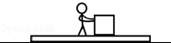
A．箱子受到的摩擦力方向向右
B．地面对木板的摩擦力方向向左
C．木板对地面的压力大小为3mg
D．若人用斜向下的力推箱子，则木板对地面的压力会大于3mg
3．在雨雪冰冻天，为清除高压输电线上的凌冰，有人设计了这样的融冰思路：利用电流的热效应除冰．若在正常供电时，高压线上送电电压为，电流为，热损耗功率为；除冰时，输电线上的热耗功率需变为，则除冰时（认为输电功率和输电线电阻不变）（ ）
A．输电电流为 B．输电电流为
C．输电电压为 D．输电电压为
4．汽车从A点由静止开始沿直线ACB做匀变速直线运动，第4s末到达C点并关闭发动机匀减速前进，再经6s到达B点停止．已知AB长为20m，则下列说法正确的是（ ）
A．通过C点时速度大小为3m／s B．BC段位移为12m
C．第5s末的速度大小为2m／s D．汽车在AC段平均速度大于CB段平均速度
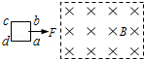
5．如图所示，金属线框abcd置于光滑水平桌面上，其右方存在一个有理想边界的方向竖直向下的矩形匀强磁场区，磁场宽度大于线圈宽度．金属线框在水平恒力F作用下向右运动，ab边始终保持与磁场边界平行．ab边进入磁场时线框恰好能做匀速运动．则下列说法中正确的是（ ）
A．线框穿出磁场过程中，一定先做减速运动
B．线框完全处于磁场中的运动阶段，F做的功大于线框
动能的增加量
C．线框进入磁场过程，F做的功大于线框内增加的内能
D．线框穿出磁场过程中，F做的功等于线框中产生的焦耳热
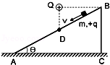
6．如图，倾角为θ的绝缘斜面ABC置于粗糙的水平地面上，一质量为m，带电量+q的小物块（可看作是点电荷）恰好能在斜面上匀速下滑，若在AB中点D的上方与B等高的位置固定一带电量+Q的点电荷，再让物块以某一速度从斜面上滑下，物块在下滑至底端的过程中，斜面保持静止不动，在不考虑空气阻力和物块电荷没有转移的情况下，关于在物块下滑的过程中受到地面的摩擦力及其
方向的分析正确的是（ ）
A．当物块在BD之间，斜面受到地面的摩擦力的方向向左
B．当物块在DA之间，斜面受到地面的摩擦力的方向向右
C．当物块在DA之间，斜面受到地面的摩擦力为零
D．当物块在DA之间，斜面受到地面的摩擦力的方向要视具体问题而定
二、多项选择题（本题共4小题，每小题5分，共20分。在每小题给出的四个选项中，有多个选项是符合题目要求的。全部选对的得5分；选对但不全的得3分；有选错的得0分）
7．下列说法正确的是（ ）
A．根据$a=\frac{F}{m}$可知：物体的加速度大小与质量及合外力无关
B．根据$a=\frac{Δv}{Δt}$可知：做匀加速直线运动的物体，速度变化越快，加速度越大
C．根据$E=\frac{F}{q}$可知：电场中某一点的电场强度与检验电荷的电量无关
D．根据可知：定值电阻的阻值由它两端的电压及通过它的电流决定
8．在一阻值为R=10Ω的定值电阻中通入如图所示的交流电，则（ ）
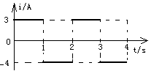
A．此交流电的频率为0.5Hz
B．此交流电的有效值为$\frac{5}{2}\sqrt{2}$A
C．在0～2s内电阻产生的焦耳热为25J
D．在2～4s内通过该电阻的电荷量为1C
9．有一辆质量为170kg、输出功率为1200W的太阳能试验汽车，安装有约2m²的太阳能电池板和蓄能电池，该电池板在有效光照条件下单位面积输出的电功率为24W/ m²。若驾驶员的质量为70kg，汽车最大行驶速度为20m/s。假设汽车行驶时受到的空气阻力与其速率成正比，则汽车（ ）
A．保持最大速度行驶1 h至少需要有效光照5h
B．以最大速度行驶时牵引力大小为60N
C．起动时的加速度大小为0.25 m/s²
D．直接用太阳能电池板提供的功率可获得4 m/s的最大行驶速度
10．质量为m的带负电小球由空中某点A无初速度地自由下落，在t秒末加上竖直方向且范围足够大的匀强电场，再经过t秒小球又回到A点．整个过程中不计空气阻力且小球从未落地，则（ ）
A．匀强电场方向一定竖直向下
B．从加电场开始到小球运动到最低点的过程中，小球动能变化了
C．整个过程中小球电势能减少了
D．小球受到的电场力是小球重力的3倍
第Ⅱ卷（共62分）
本卷包括必考题和选考题两部分。第11题～第14题为必考题，每个试题考生都必须做答。第15题～第17题为选考题，考生根据要求做答。
三、实验题（本题共2小题，第11题6分，第12题9分，共15分。把答案写在答题卡中指定的答题处，不要求写出演算过程）
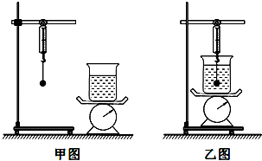
11．某研究性学习小组利用如图所示的装置探究作用力与反作用力的大小关系．如图甲所示，在铁架台上用弹簧秤挂住一个实心铁球，弹簧秤的示数为F₁，在圆盘测力计的托盘上放盛有水的烧杯，圆盘测力计的示数为F₂；再把小球浸没在水中（水未溢出），如图乙所示，弹簧秤的示数为F₃，圆盘测力计的示数为F₄．
（1）请你分析弹簧秤示数的变化，即有F₃ F₁（选填“＞”、“=”或“＜”）．
（2）铁球对水的作用力大小为 ，水对铁球的的作用力大小为 ，若两者相等，就说明了作用力与反作用力大小相等．
12．LED绿色照明技术已经走进我们的生活。某实验小组要精确测定额定电压为3 V的LED灯正常工作时的电阻，已知该灯正常工作时电阻大约500Ω，电学符号与小灯泡电学符号相同。
实验室提供的器材有：
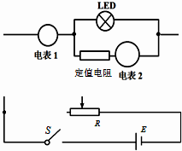
A．电流表A₁(量程为0至10 mA，内阻R_{A1}约为5Ω)
B．电流表A₂(量程为0至3 mA，内阻R_{A2}＝15Ω)
C．定值电阻R₂＝1485Ω
D．定值电阻R₁＝685Ω
E．滑动变阻器R(0至1 kΩ)一只
F．电压表V(量程为0至15 V，内阻R_{V}约为1kΩ)
G．蓄电池E(电动势为5V，内阻很小)
F．开关S一只
（1）如图所示，请选择合适的器材，电表1为 ，电表2为 ，定值电阻为 。（填写器材前的字母编号）
（2）将采用的电路图补充完整．
（3）写出测量LED灯工作时的电阻表达式R_{x}＝ (填字母，电表1读数用a表示，电表2读数用b表示。)，当表达式中的电表读数______(选填“a”或“b”)达到______，记下另一电表的读数代入表达式，结果为LED灯正常工作时电阻．
四、计算题：（本题共2小题，第13题9分，第14题14分，共23分。把解答写在答题卡中指定的答题处，要求写出必要的文字说明、方程式和演算步骤）
13．竖直放置的一对平行金属板的左极板上，用长为的轻质绝缘细线悬挂一个带电量为q质量为 m的小球，将平行金属板按如图所示的电路图连接．当滑动变阻器R在a位置时，绝缘线与左极板的夹角为θ₁=30°，当将滑片缓慢地移动到b位置时，夹角为θ₂=60°．两板间的距离大于，重力加速度为g．问：
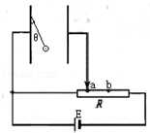
（1）小球在上述两个平衡位置时，平行金属板上所带电荷
量之比
（2）若保持变阻器滑片位置在a处不变，对小球再施加一
个拉力，使绝缘线与竖直方向的夹角从θ₁=30°缓慢地
增大到θ₂=60°，则此过程中拉力做的功W=？

14．如图在xoy坐标系第Ⅰ象限，磁场方向垂直xoy平面向里，磁感应强度大小为B=1.0T；电场方向水平向右，电场强度大小为E=N/C．一个质量m=2.0×10^{﹣7}kg，电荷量q=2.0×10^{﹣6}C的带正电粒子从x轴上P点以速度v₀射入第Ⅰ象限，恰好在xoy平面中做匀速直线运动． 0.10s后改变电场强度大小和方向，带电粒子在xoy平面内做匀速圆周运动，取g=10m/s²．求：
（1）带电粒子在xoy平面内做匀速直线运动的速度v₀大小和方向；
（2）带电粒子在xoy平面内做匀速圆周运动时电场强度E′的大小和方向；
（3）若匀速圆周运动时恰好未离开第Ⅰ象限，x轴上入射P点应满足何条件？
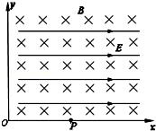

五、模块选做题：（本题包括3小题，只要求选做2小题。每小题12分，共24分。把解答写在答题卡中指定的答题处，要求写出必要的文字说明、方程式和演算步骤）
15．模块3－3试题（12分）
（1）(4分)下列说法正确的是_________(选对l个给2分，选对2个给4分，有错选得0分)，
A．布朗运动是由悬浮在液体中的微粒之间的相互碰撞引起的
B．在较暗的房间里，看到透过窗户的“阳光柱”里粉尘的运动不是布朗运动
C．一定量理想气体发生绝热膨胀时，其内能不变
D．一定质量的理想气体压强不变，温度升高时吸收的热量一定大于内能的
增加量
E．物体的机械能和内能都不可以为零
（2）(8分) 如图所示，一粗细均匀的玻璃瓶水平放置，瓶口处有阀门K，瓶内有A、B两部分用一活塞分开的理想气体．开始时，活塞处于静止状态，A、B两部分气体长度分别为2L和L，压强均为P．若因阀门封闭不严，B中气体向外缓慢漏气，活塞将缓慢移动，整个过程中气体温度不变，瓶口处气体体积可以忽略．当活塞向右缓慢移动的距离为0.5L时，（忽略摩擦阻力）求此时：
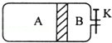
①A中气体的压强；
②B中剩余气体与漏气前B中气体的质量比．

16．模块3－4试题（12分）
（1）(4分)下列说法正确的是_________(选对l个给2分，选对2个给3分，选对3个给4分，每选错1个扣2分，最低得分为0分)，
A．光在介质中传播的速度仅由介质本身所决定
B．雨后路面上的油膜形成的彩色条纹是由光的干涉形成的
C．泊松亮斑是光通过圆孔发生衍射时形成的
D．水中的气泡看起来特别明亮，是因为光从水射向气泡时，一部分光在界面上发生了全反射的缘故
E．赫兹第一次用实验证实了电磁波的存在
（2）(8分) 用折射率为$n$的透明物质做成内、外径分别为$a$、$b$的球壳，球壳的内表面涂有能完全吸收光的物质，如图所示，当一束平行光从左侧射向该球壳时，被吸收掉的光束在射进球壳左侧外表面前的横截面积有多大？
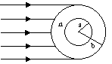

17．模块3-5试题（12分）
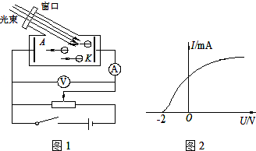
（1）（4分）如图1所示的装置研究光电效应现象，当用光子能量为5eV的光照射到光电管上时，测得电流计上的示数随电压变化的图象如图2所示．则光电子的最大初动能为 J，金属的逸出功为 J．

（2）（8分）如图所示，质量为km的斜劈，其中k>1，静止放在光滑的水平面上，斜劈的曲面光滑且为半径为R的四分之一圆面，圆面下端与光滑水平面相切。一质量为m的小球位于水平面上某位置，现给小球水平向右的初速度v₀。
①若R足够大，求当小球从斜劈滑下离开时小球的速度$v_{1}$；
②若小球向右滑上斜劈刚好没有越过圆面上端，求k的取值 .
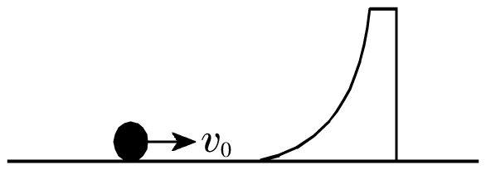

物 理
第Ⅰ卷 （共38分）
一、单项选择题（本大题包括6小题，每小题3分，共18分。）
题 号 | 1 | 2 | 3 | 4 | 5 | 6
答 案 | A | C | D | B | A | C
二、多项选择题（本大题共4小题，每小题5分，共20分。）
题 号 | 7 | 8 | 9 | 10
答 案 | BC | ABD | BD | AC

第Ⅱ卷（共62分）
三、实验题（本大题共2小题，第11题6分，第12题9分，共15分。）
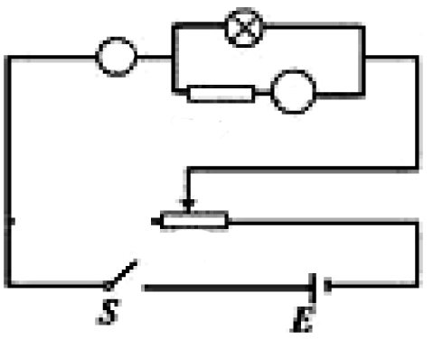
11．（1）＜（2分）
A₁
A₂
R₂
R
（2）F₁﹣F₃（2分） F₄﹣F₂（2分）
12．（1）A （1分）； B （1分）； C （1分）；
（2）如图所示；（2分）
（3） （2分） b （1分）；2.0mA （1分）
四、计算题（本题共2小题，第13题9分，第14题14分，共23分。把解答写在答题卡中指定的答题处，要求写出必要的文字说明、方程式和演算步骤）
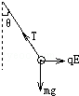
13．解：（1）小球处于静止状态，受力情况如图所示，由平衡条件得
（1分） （1分）
设两极板间的距离为d，则有
$U=E⋅d$ （1分） （1分）
所以在两个平衡位置时，平行金属板上所带电荷量之比：
（1分）
（2）设该过程拉力对小球做功W，用动能定理得：
（3分）
又 qE=mgtan30°
解得 （1分）

14．解：（1）如图粒子在复合场中做匀速直线运动，设速度v₀与x轴夹角为θ，
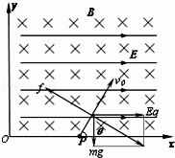
依题意得：（3分）
解得 （1分）
（1分）
所以：θ=60°（1分）
即速度v₀大小2m/s，方向斜向上与x轴正半轴夹角为60°
（2）带电粒子在xOy平面内做匀速圆周运动时，电场力F_{电}必须与重力平衡，洛伦兹力提供向心力：
（2分）
解得E′=1N/C（1分），方向竖直向上．（1分）
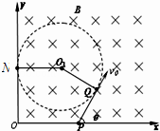
（3）如图带电粒子匀速圆周运动恰好未离开第1象限，圆弧左边与y轴相切N点；PQ匀速直线运动，
PQ=v₀t=0.2 m（1分）
洛伦兹力提供向心力：
（1分），得R=0.2m
由几何知识得：
OP=R+Rsin60°－PQcos60°（1分）
OP==0.27m（1分）
故：x轴上入射P点离O点距离至少为0.27m

五、模块选做题：（本题包括3小题，只要求选做2小题。每小题12分，共24分。把解答写在答题卡中指定的答题处，要求写出必要的文字说明、方程式和演算步骤）
15．（1）BD
（2）解：① 对A中气体：由玻意耳定律可得：
$P⋅2L=P_{A}⋅(2L+0\text{.}5L)$ （2分）
得： （1分）
② AB气体通过活塞分开，AB中气体压强始终保持相同：P_{A}=P_{B}（1分）
设漏气后B中气体和漏出气体总长度为L_{B}
$P⋅L=P_{B}⋅L_{B}$（1分）
得 （1分）
此时B中气体长度为：
则此时B中气体质量m_{B}′与原有质量m_{B}之比为：（1分）
解得 （1分）

16．（1）BDE
（2）如图，若光线经球壳折射后恰与球壳的内表面相切，
则被吸收的光束进入球壳前的横截面积 S=πR²，①（1分）
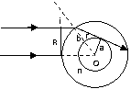
由折射定律 sini=nsinr②（2分）
sini=R/b③（1分） sinr=a/b④（1分）
将③④代入②得：R=na，（1分）
若$a$时，S=πn²a²；⑤（1分）
若$a≥\frac{b}{n}$时，进入球壳的光线全部被吸收，
此时，S=πb²。⑥（1分）

17．（1）3.2×10^{﹣19} ， 4.8×10^{﹣19} J．
（2）① 设小球从斜劈滑下离开时，小球和斜劈的速度分别为$v_{1}$和$v_{2}$，
由动量守恒可得 ${\text{mv}}_{0}={\text{mv}}_{1}+{\text{kmv}}_{2}$（2分）
由机械能守恒可得 $\frac{1}{2}{\text{mv}}_{0}^{2}=\frac{1}{2}{\text{mv}}_{1}^{2}+\frac{1}{2}{\text{kmv}}_{2}^{2}$（2分）
联立解得小球速度为 $v_{1}=\frac{1−k}{1+k}v_{0}$（1分）
② 小球向右滑上斜劈刚好没有越过圆面上端，说明两者在圆面最上端具有相同的速度，由动量守恒可得
（1分）
由机械能守恒可得 （1分）
解得$k=\frac{2\text{gR}}{v_{0^{2}}－2\text{gR}}$ （1分）

